Notitie rondetafelgesprek Stikstof
TNO notitie voor het rondetafelgesprek Juridische implicaties maatregelenpakket stikstof en de MIRT-projecten, op 12-12-2019.

Samenvatting
De voorgestelde snelheidsverlaging levert een beperkte emissiereductie op waarmee een aantal nieuwe initiatieven mogelijk gemaakt kunnen worden. Potentiële aanvullende maatregelen met een korte termijn effect zijn snelheidshandhaving en het opsporen en repareren van slecht of niet functionerende NO_{x}-reducerende technieken van voertuigen. Om tot een structurele en robuuste verlaging van de stikstofdepositie te komen en tegelijkertijd verdere ruimte voor ontwikkeling te genereren is ons inziens een nationale stikstofstrategie met ambitieuze emissiereductiedoelstelling noodzakelijk voor alle sectoren die bijdragen aan de depositie. De wetenschappelijke basis van toekomstige beleid zou versterkt moeten worden door een geavanceerd landelijk monitoringsprogramma voor het vergroten van het inzicht in daadwerkelijke deposities, selectie van maatregelen en beoordeling van de impact van maatregelen.

Inleiding
Vermesting door depositie van stikstofverbindingen leidt tot een reductie van biodiversiteit. Twee-derde van de stikstofdepositie in Nederland is terug te leiden op Nederlandse bronnen. Het kabinet heeft een pakket maatregelen voorgesteld om de emissie van stikstof te verlagen en de zo beperkte vrijgekomen ruimte te gebruiken om de woning bouw vlot te trekken, een aantal projecten van groot maatschappelijk belang te realiseren en een verlaging stikstofdepositie tot stand te brengen. Een voorwaarde hiervoor is dat de beoogde emissiereductie daadwerkelijk gehaald wordt. In dit document benoemen we de bronnen van stikstof in Nederland, gaan we in op de effectiviteit van de snelheidsmaatregel en pleiten we voor een geavanceerd monitoringsprogramma, zodat effectiviteit van de maatregelen vooraf en achteraf beter beoordeeld kunnen worden.

Emissies en depositie van stikstof
In 2017 stootte Nederland circa 132 miljoen kg NH₃ en 245 miljoen kg NO_{x} uit. Omgerekend is dat 109 miljoen kg stikstof (N) uit NH₃ (60%) en 74 miljoen kg N uit NO_{x} (40%) en dus 183 miljoen kg N totaal.
Wanneer we de totale uitstoot van stikstof analyseren dan zien we dat emissies van de landbouw verantwoordelijk zijn voor 61% van de uitstoot. Daarnaast dragen wegverkeer (15%), industrie (9%), niet-wegverkeer (6%) en huishoudens en kantoren (6%) ook substantieel bij.
Ammoniakemissies worden voor het overgrote deel veroorzaakt door mestproductie in de landbouw, waarbij runderen (49%) en varkens (15%) de grootste bijdrage aan de emissies leveren. Pluimvee, kunstmestgebruik, overige landbouw en huishoudens dragen elk circa 8% bij.
Stikstofoxiden (NO_{x}) worden met name uitgestoten bij verbrandingsprocessen. De grootste bronnen zijn gerelateerd aan wegverkeer (31%), industrie (20%), landbouw (19%) en binnenvaart (11%). Vliegverkeer (1,5%) en spoorwegen (1%) dragen kleine posten bij. Bouwmachines (2,7%) vallen onder de categorie industrie. Onder landbouw vallen de emissies gerelateerd aan bemeste bodems (13%), aardgasgebruik in de tuinbouw (3,2%) en werk- en voertuigen (3,2%) onder. De emissies van wegverkeer worden gedomineerd door dieselverbruik door lichte voertuigen (o.a. personenauto’s en bestelwagens; 14%) en zware voertuigen (vrachtwagens en bussen; 12%). Lichte benzinevoertuigen dragen de resterende 5% bij.
Wanneer stikstofverbindingen vanuit de lucht neerslaan spreken we van depositie. De belangrijkste bijdragen aan de totale stikstofdepositie in Nederland komen van de Nederlandse landbouw (ca. 45%), buitenlandse bronnen (ca. 35%) en Nederlands wegverkeer (ca. 6%).
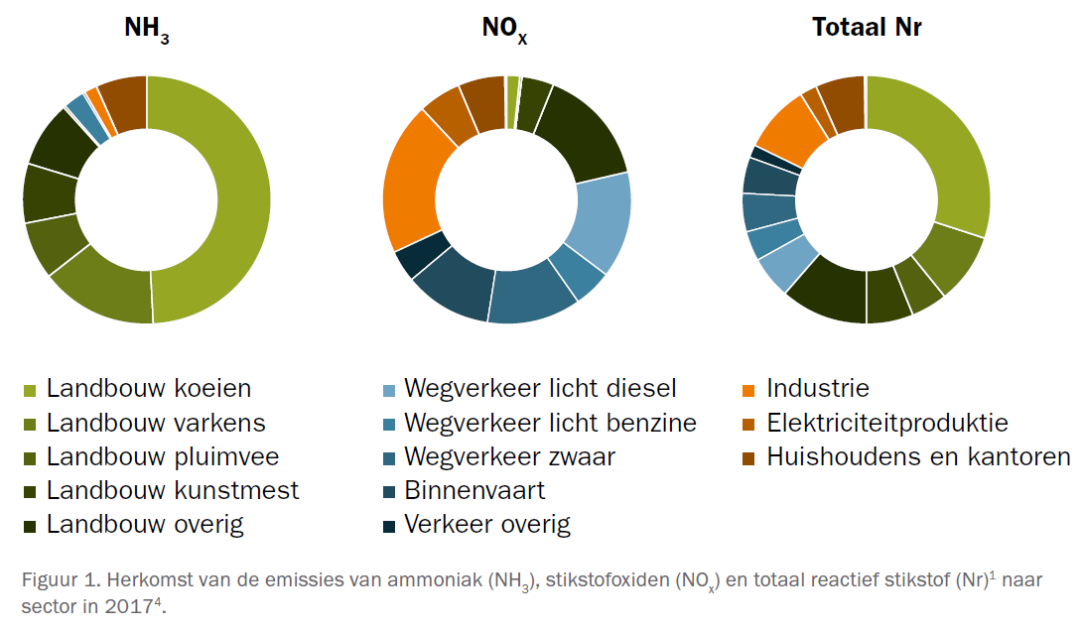
Depositiereductie
Om tot een structurele en robuuste verlaging van de stikstofdepositie te komen en tegelijkertijd verdere ruimte voor ontwikkeling te genereren is het ons inziens noodzakelijk om een lange termijn aanpak met ambitieuze emissiereductiedoelstellingen voor alle sectoren inclusief landbouw en verkeer te realiseren. Hiertoe zijn zowel korte, middellange als lange termijnmaatregelen nodig.
Voor alle maatregelen dient aangetekend te worden dat een emissiereductie per eenheid ammoniak meer winst oplevert binnen Nederland dan die van een eenheid NO_{x}, omdat ammoniak gemiddeld genomen dichter bij de bron neerslaat.
De voorgestelde snelheidsmaatregel levert een beperkte emissiereductie op (circa 4% reductie van de totale NO_{x} emissies van wegverkeer) waarmee vergunningverlening voor nieuwe emissies (zoals woningen en infra) tijdelijk vlot getrokken kan worden. Om met deze noodmaatregel daadwerkelijk een emissiereductie te realiseren, wordt snelheidshandhaving aanbevolen. Een potentiële aanvullende maatregel met een korte termijn effect is het opsporen en repareren van slecht of niet functionerende NO_{x}-reducerende technieken van voertuigen. Voor zowel licht als zwaar verkeer geldt dat de emissies bij snelheden onder 80 km/u sterk toenemen wanneer de snelheid verder daalt, of wanneer er filevorming optreedt. Snelheidsverlaging op 80 km wegen is daarom niet raadzaam. Het bevorderen van de doorstroming juist wel.
Wat betreft korte termijnmaatregelen raden wij aan alleen depositieruimte uit te ruilen direct tussen de bronnen van stikstofoxiden of direct tussen bronnen van ammoniak. Daarmee wordt de discussie over onzekerheden in de verspreiding en depositie grotendeels vereenvoudigd en vermeden dat de grote verschillen tussen de verspreiding en depositie van ammoniak en stikstofoxiden beschouwd moet worden om tot een kloppende saldering te komen. In ieder geval moet de emissieneutraliteit (voor afroming voor natuur) worden geborgd.
Het begrip van de stikstofproblematiek bevat essentiële onzekerheden in de bepaling van emissies, de bepaling van atmosferische concentraties en de processen die tot depositie leiden. Deze onzekerheden zijn beperkt wanneer de landelijke gemiddelde waarde van stikstofdepositie wordt beschouwd, maar kunnen sterk oplopen op lokaal- of gebiedsniveau. Vermindering van deze onzekerheden zal de beoordeling van de effectiviteit van maatregelen en mitigatiestrategieën ten goede komen, zodat de juiste keuzes gemaakt kunnen worden – helemaal wanneer er een gebiedsgericht aanpak wordt nagestreefd.
De wetenschappelijke basis van toekomstige beleid zou versterkt kunnen worden door een geavanceerder landelijk monitoringsprogramma dat zich richt op het reduceren van deze onzekerheden, en het verbeteren van de onderliggende meet- en rekenmethoden. Wij bevelen aan deze op te zetten in een nationale samenwerking tussen de verschillende kennishouders (o.a. RIVM, WUR, TNO, PBL, CBS, KNMI, VU, UU). Belangrijke componenten van zo’n programma zouden zijn:
- Het verbeteren van de kennis van (de belangrijkste) emissiebronnen, door deze structureel experimenteel vast te stellen en evalueren, resulterend in betrouwbare emissiefactoren
- Completeren van de monitoring in het landelijk meetnetwerk luchtkwaliteit
- Op strategische plaatsen frequenter meten om tot een betere brontoekenning te komen
- Droge depositiemetingen op verschillende vegetatietypen ter verificatie en verbetering van de procesbeschrijvingen in de modellen
- Bruikbaarheid onderzoeken van huidige en toekomstige satellietproducten voor emissie-monitoring op provincieniveau
Door met intensieve samenwerking meerdere meetmethodieken en modellen te verknopen kan op systematische wijze de onzekerheid in de emissies, verspreiding en depositie van stikstof verminderd worden. Het combineren van gedetailleerde kennis van het gedrag van emissiebronnen en de resulterende depositie, maakt het mogelijk om de effectiviteit van bronmaatregelen beter in te schatten. Op deze basis kunnen sectorspecifieke en gebiedsgerichte aanpakken ontwikkeld worden.

Prof. Dr. Martijn Schaap, Senior onderzoeker, martijn.schaap@tno.nl
Contactpersoon: Joram Schollaardt, manager Public Affairs, joram.schollaardt@tno.nl

RIVM, 2019. www.clo.nl/nl050712
FACTSHEET EMISSIES EN DEPOSITIE VAN STIKSTOF IN NEDERLAND” zoals door TNO opgesteld voor Commissie Landbouw, Natuur en Voedselkwaliteit (LNV) van de Tweede Kamer der Staten-Generaal
Om de emissies van NH₃ en NO_{x} op te tellen moet de eenheid gelijk zijn. Hier rekenen we naar de hoeveelheid reactief stikstof (Nr) waardoor NH₃-emissies met 14/17 en NO_{x}-emissies (gegeven als NO₂) met 14/46 vermenigvuldigd zijn.

